

**计算机网络实验报告**

**实验3-4**



专 业 信息安全

学 号 2113662

姓 名 张丛

班 级 信安一班

1. **实验目的**

基于给定的实验测试环境，通过改变延时和丢包率，完成下面3组性能对比实验：

1. 停等机制与滑动窗口机制性能对比；

（2）滑动窗口机制中不同窗口大小对性能的影响（累计确认和选择确认两种情形）；

（3）滑动窗口机制中相同窗口大小情况下，累计确认和选择确认的性能比较。

1. **实验要求**

➢ 控制变量法：对比时要控制单一变量（算法、窗口大小、延时、丢包率）

➢ Router：可能会有较大延时，传输速率不作为评分依据，也可自行设计

➢ 延时、丢包率对比设置：要有梯度（例如 30ms,50ms, …；5%，10%，…）

➢ 测试文件：必须使用助教发的测试文件（1.jpg、2.jpg、3.jpg、helloworld.txt）

➢ 性能测试指标：时延、吞吐率，要给出图、表并进行分析

1. **实验内容**

图表分析中用文件**传输的时间**来标志性能。

也因为对于相同的文件来说，也是由时间来计算传输速率和吞吐率的。

统计传输时间的代码如下：

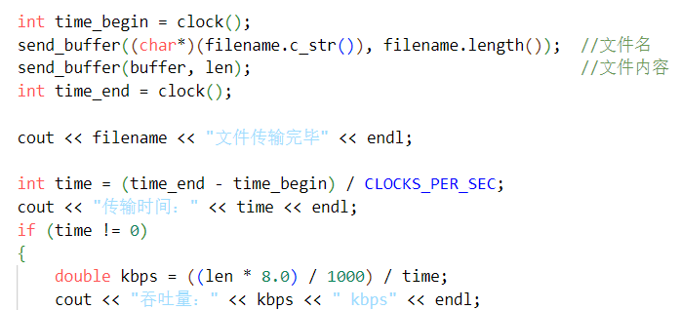

使用提供的路由器来控制丢包率和时延：

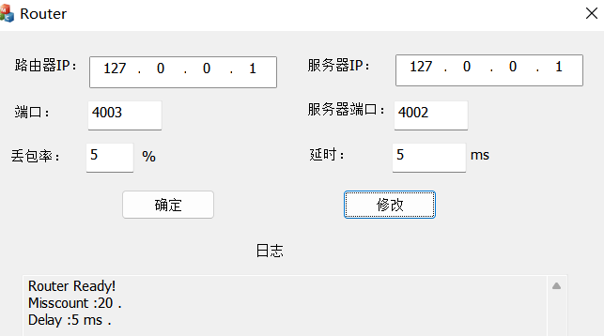

### 1.停等机制与滑动窗口机制性能对比

##### 丢包率变化

控制变量：

传输1.jpg

时延：5ms

滑动窗口大小：10

收集的数据：

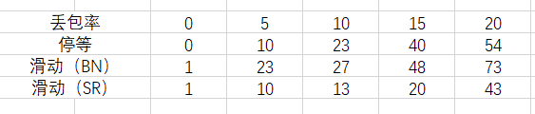

用上面的数据在Excel绘制折线图（纵轴为传输时间）：

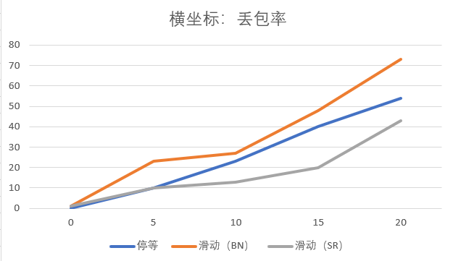

结论：

在时延相等的情况下，停等机制和滑动窗口机制的性能都会随丢包率的升高而变差。

在我的实验中，**时延相同丢包率相同的情况**下，三者的性能是：

**选择确认>停等机制>累积确认**

这里似乎值得分析，因为正常情况下我们会认为，滑动窗口机制比停等机制更快，因为滑动窗口机制允许发送方连续发送多个数据包，提高了网络的利用率。

我先回头检查代码和日志，确认我实现的停等机制和累计重传是符合要求的。

选择重传比停等机制快很容易理解，选择重传既可以一次发送多个数据包，超时重传时也只需要重传丢失的数据包。

为什么我这里的累积确认会比停等快？个人分析认为：

1. 自己编写的累积确认程序只实现了基本的内容，实际运用中肯定会有各方面的优化。
2. 在实验中，是在环回地址(127.0.0.1)中，本地给本地传输文件，**往返时延（RTT）极短**，停等机制不需要等待很长时间来接收确认,也就相对来说提高了停等机制的网络利用率。

而对于累积确认，一旦丢包，需要重传整个窗口的数据包，使得本不怎么占据优势更加雪上加霜。且丢包率越高，性能越差。

（书上说设计流水线就是为了提高信道利用率。）

1. 在累积确认中，对发送窗口进行的维护等等，可能会消耗一定的时间。（因为在丢包率为0时，停等都还是快一丁点儿。）

##### 时延变化

控制变量：

传输1.jpg

丢包率：5%

滑动窗口大小：10

收集的数据：

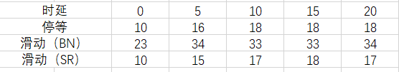

用上面的数据在Excel绘制折线图（纵轴为传输时间）：

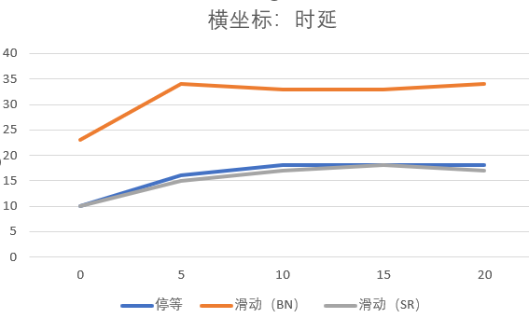

结论：

与丢包率的变化不同，随时延的增加，传输时间**先增加**，后面就**趋于稳定**。

因为设置的延时到了一定的值，影响传输时间的主要因素可能就不是这个延时了。

### 2.滑动窗口机制中不同窗口大小对性能的影响

##### 回退N步

控制变量：

传输1.jpg

丢包率：5%

时延：5ms

收集的数据：



用上面的数据在Excel绘制折线图（纵轴为传输时间）：

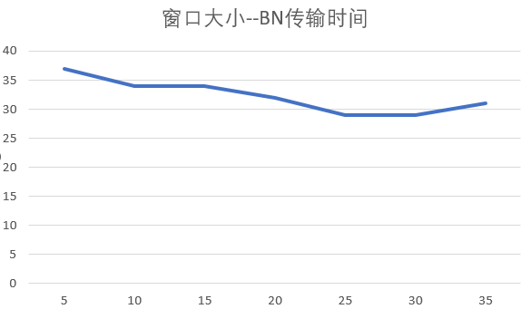

可以看到，总体趋势是，随窗口的变大，累积确认的传输时间是变小的（性能更好），但过大时（35及以上），传输时间又会多一点。

一方面，窗口变大也就是增加流水线，提高网络利用率；但窗口过大，也意味着超时重传时的数据包数量会很多，导致性能的下降。

在课上我们也学过慢启动，在连接刚开始的时候，通过逐渐增大发送方的窗口大小来快速适应网络的带宽，找到适当的发送速率，以便有效地利用可用的带宽，同时避免引起网络拥塞。（虽然并不是一定要在累积确认里面。）

##### 选择重传

控制变量：

丢包率：5%

时延：5ms

若传输1.jpg，得到的数据为：



可见传输时间基本稳定（因为传输很快）。

传输2.jpg，收集的数据：



用上面的数据在Excel绘制折线图（纵轴为传输时间）：

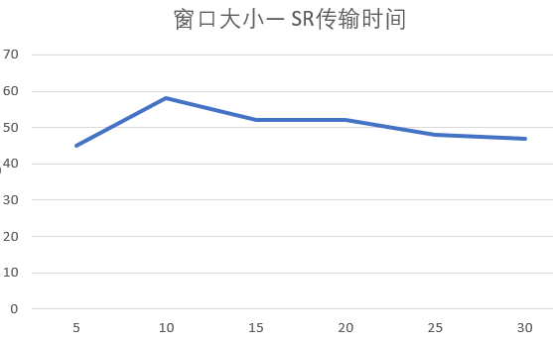

可见，随窗口变大，SR的传输时间先变大，然后又减小（略趋于平缓）。

对于时间减小的阶段应该比较容易解释，流水线增加，信道利用率提高，性能好。

多次实验中，窗口从5到10这一段，传输时间都是会变大的，包括传输3.jpg等等。

猜测是此时引入的额外开销会大于利用率的提高。但额外的开销能是什么呢？在设计的选择确认中，似乎能列举的也只是，窗口维护、缓存区的维护、丢包重传，至于往返时延和路由器设置的时延都是固定的。

### 累计确认和选择确认的性能比较

传输文件：2.jpg，时延5ms,丢包率5%

数据：

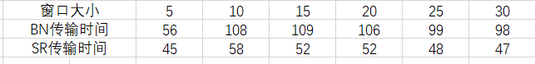

折线图：

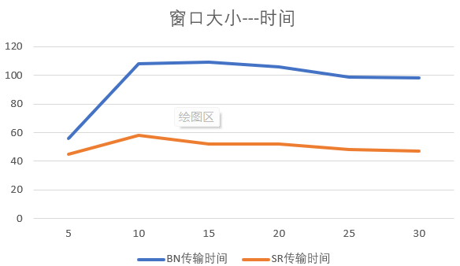

可见，在窗口大小相同的情况下，选择确认总优于累积确认。

都利用流水线提高了网络利用率，但选择确认不需要无用的重传，所以优。

但既然如此选择确认如此优秀，生活中都用选择确认不就好了。在写实验3-3的代码时我发现，在发送端除了维护窗口外，在接收端还需要添加对缓存数据包的维护（对3-2来说），显然在实际中会更复杂。

也就是说，选择确认在传输性能方面具有优势（特别是丢包率大的网络），但在部署方面可能有更多的要求。而累积确认相对简单易实现，对于一些网络环境来说，可能更容易管理。

1. **思考与总结**

实验过程的数据收集：

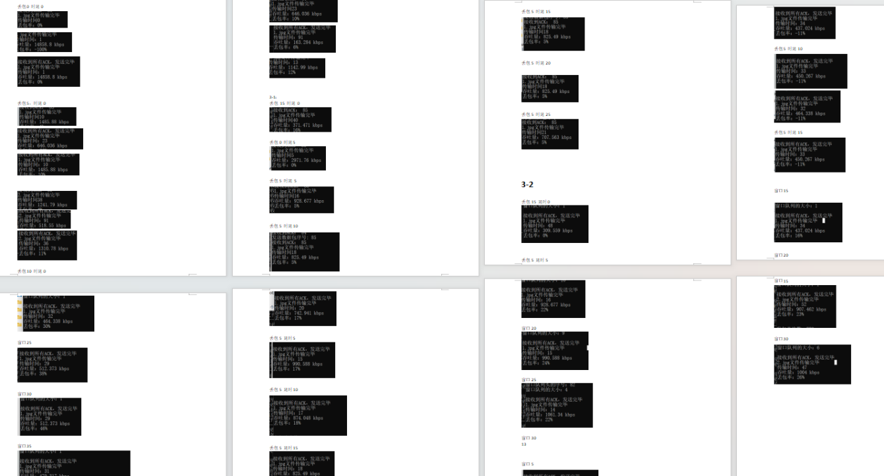

且文件3.jpg，helloworld.txt也都传输过，得出的图表和结论都一致。

实验中的有些结论并不符合我一开始的预想，本着实事求是的原则，进行了多次反复实验，进行记录，最后对观察的结果尝试着分析。

不过想来，不完全符合想象倒是正常的，实际和理论知识有所区别，个人实验和实际又有所区别，且个人实验也没有反复优化。

实验本就是让我们分析验证，锻炼思维，引导我们自主思考。我也希望我确实能够做到这一点。